1. ОРГАНИЗАЦИЯ ХРАНЕНИЯ И ПОИСКА ДАННЫХ В ОЗУ

Основные технические характеристики ОЗУ

Аппаратура ОЗУ размещается в блоке Ф, который конструктивно отличается от типового логического блока ЦВК и состоит из двух частей – запоминающей (НБФ - накопитель блока Ф) и управляющей (УБФ - управление блока Ф).
Основные технические характеристики ОЗУ:
информационная емкость ОЗУ (одного блока Ф) - 4608 36-разрядных слов;
объем адресуемой памяти ОЗУ (одного блока Ф) - 4096 36-разрядных слов;
цикл работы (период обращения к ОЗУ) Т_{Ц} = 1,2 мкс;
время выборки Т_{В} - не более 0,6 мкс;
способ организации памяти - 2,5D с фазировкой адресных полутоков;
запоминающий элемент - тороидальный микроферритовый сердечник с прямоугольной петлей гистерезиса марки М101П-6;
амплитуда адресного и адресно-разрядного токов - 360 мА;
амплитуда тока перемагничивания сердечника - 450 мА;
ЭДС полезного сигнала - 23 - 30 мВ;
время перемагничивания - не более 325 нс;
максимальная потребляемая мощность - 400 Вт;
вес блока Ф - 41 кг.

Организация хранения данных в ОЗУ

В качестве запоминающего элемента в ОЗУ используется ферритовый сердечник с прямоугольной петлёй гистерезиса, основным достоинством которого является возможность в отсутствие возбуждающих полей неограниченно долго находиться в одном из двух состояний остаточной индукции +B_{r} или -B_{r} . Характеристика намагничивания сердечника показана на рис. Л11-1 (слайд).
При этом состоянию, характеризующемуся остаточной индукцией 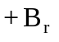, соответствует код "1", а состоянию с индукцией 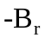 - код "0". Единичное или нулевое состояние устанавливается посредством создания в сердечнике поля напряженностью ±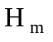, превышающей коэрцитивную силу ±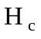.При организации ЗУ на ферритовых сердечниках для выбора нужных сердечников и управления их состоянием традиционно используется метод совпадения полутоков. Данный метод предполагает прошивку сердечников как минимум двумя входными обмотками и одной выходной обмоткой (реже используется прошивка двумя входными обмотками, одна из которых выполняет функции выходной).

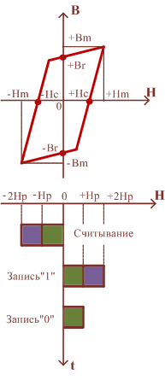

Рис.Л11-1. Петля гистерезиса (слайд)

Из известных структур ферритовых запоминающих устройств, использующих метод совпадения полутоков, при реализации ОЗУ ЦВК была выбрана структура 2.5D как наиболее рациональная с точки зрения требуемого быстродействия и затрат электронного оборудования.
Характерным для структуры 2.5D является использование двух входных обмоток сердечника, одна из которых называется адресной, а другая - адресно-разрядной. Для опроса состояния сердечника во входные обмотки одновременно подаются импульсы тока отрицательной полярности с амплитудой 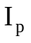, создающие результирующее поле напряженностью 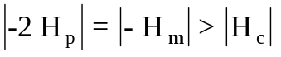.
Если до подачи токов во входные обмотки сердечник находился в состоянии "1" (), то под действием магнитного поля он переходит в состояние "0" (). При нулевом исходном состоянии перехода сердечника в новое состояние не происходит. Следовательно, если сердечник хранит код "1", то после считывания необходима повторная запись (регенерация) кода.
При изменении магнитного состояния выбранного сердечника в его выходной обмотке наводится ЭДС, которая используется в качестве выходного сигнала.
Для записи единицы в выбранный сердечник в адресную и адресно-разрядную обмотки подаются импульсы токов положительной полярности амплитудой , создающие магнитное поле напряженностью 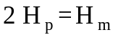.
При записи нуля ток положительной полярности подается только в адресную обмотку. Напряженности создаваемого при этом магнитного поля недостаточно для перемагничивания сердечника. Так как до записи в сердечник нового кода его магнитное состояние может быть произвольным, подаче токов записи во входные обмотки должно предшествовать считывание, обеспечивающее приведение сердечника в нулевое состояние.
Основной особенностью запоминающего устройства структуры 2.5D является то, что запоминающий массив для хранения N слов разрядностью n представляется матрицей размерностью 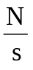×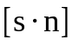, где s - некоторый коэффициент. Для оперативного запоминающего устройства ЦВК коэффициент s = 16.
В этом случае запоминающий массив содержит N/s рядов сердечников со стороны адресных шин и n групп по s столбцов сердечников со стороны адресно-разрядных шин. При этом каждый ряд сердечников прошивается одной адресной шиной, а одна адресно-разрядная шина прошивает два смежных столбца сердечников, образуя петлю в пределах секции - рис. Л11-2 (слайд). Использование такого варианта прошивки приводит к очевидному сокращению количества формирователей токов для адресно-разрядных шин при некотором усложнении алгоритма функционирования возбудителей адресных шин.

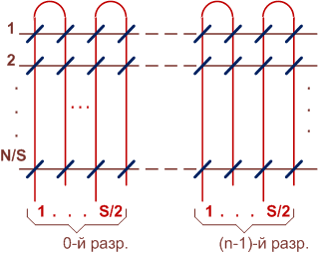

Рис. Л11-2. Прошивка запоминающей части ЗУ 2,5D (слайд)

При обращении в запоминающий массив в соответствии с установленным адресом токи считывания (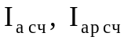) или записи(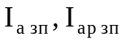) подаются в одну из адресных и в n из (n × s) адресно-разрядных шин (т.е. в одну из адресно-разрядных шин каждой группы). На пересечении возбужденных шин имеется два сердечника, при этом создаваемые токами магнитные поля в одном из сердечников (например, в первом) складываются, а в другом - вычитаются - рис. 11-3,а (слайд). При смене в адресной шине полярности тока магнитные поля, наоборот, складываются во втором сердечнике и вычитаются в первом - рис.Л11-3,б (слайд).

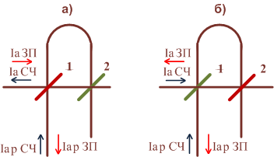
Рис.Л11-3. Выбор сердечника с нечетным (а) и четным (б) номерами

Следовательно, выбор одного из двух сердечников, находящихся на пересечении возбужденных шин, определяется полярностью (фазой) адресного тока. Пара адресных токов, обеспечивающая обращение к нечетному сердечнику в тактах "считывание-запись" или "считывание-регенерация", называется током прямой фазы, а пара токов, обеспечивающая обращение к четному сердечнику, - током обратной фазы. Запоминающее устройство с подобной организацией хранения данных принято называть фазированным запоминающим устройством структуры 2,5D.
Таким образом, в ОЗУ запоминающий массив для хранения 4608 36-разрядных слов содержит 288 рядов и 576 столбцов сердечников. Запоминающую часть прошивают 288 адресных и 288 адресно-разрядных шин. Адресные шины 257 - 288 являются резервными, поэтому адресуемый объем ОЗУ ограничен значением 4096 36- разрядных слов.

Выводы. Таким образом, в качестве запоминающего элемента в ОЗУ используется ферритовый сердечник с прямоугольной петлёй гистерезиса. Запоминающая часть ОЗУ построена по структуре 2,5D с фазировкой адресных полутоков.

2. СТРУКТУРА И ПРИНЦИП РАБОТЫ ОЗУ

Структурная схема ОЗУ – плакат Б-6

Основными функциональными узлами ОЗУ являются:
регистр адреса (РА);
запоминающая часть (ЗЧ);
адресная часть;
адресно-разрядная часть;
узел приема и выдачи чисел;
узел управления;
узел аппаратурного контроля.
Регистр адреса предназначен для приема и хранения кода адреса ячейки ОЗУ и признаков, определяющих режим работы ОЗУ и выполняемую операцию. Соответственно регистр адреса ОЗУ разделен на два поля - адресное и служебное.
Обозначения разрядов адресного поля совпадают с обозначениями разрядов кода адреса ячейки в регистре адреса устройства управления процессора.
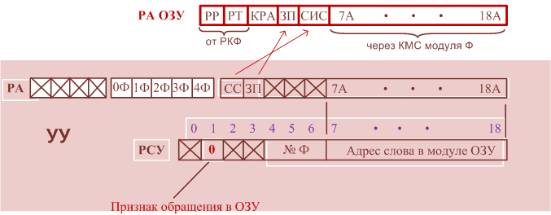
В служебном поле регистра адреса ОЗУ фиксируются:
РР, РТ - признаки рабочего и тестового режимов работы ОЗУ;
КА - контрольный разряд адреса;
ЗП - признак операции "Запись";
СИС - признак операции "Синхронизационное считывание".
Значение контрольного разряда КА дополняет до нечетного количество единиц в разрядах кода адреса ячейки и признаков ЗП и СИС.
Запоминающая часть предназначена для хранения 4096 36-разрядных чисел.
Структура числа показана на рис. Л11-4 (слайд).

К0 | 0 | . . . | 7 | К1 | 8 | . . . | 15 | К2 | 16 | . . . | 23 | К3 | 24 | . . . | 31
0-й байт |  |  |  | 1-й байт |  |  |  | 2-й байт |  |  |  | 3-й байт

Рис.Л11-4. Структура кода числа (слайд)

Запоминающая часть построена на ферритовых сердечниках, прошитых тремя обмотками: двумя входными (адресной и адресно-разрядной) и одной выходной (обмоткой считывания). Выходная обмотка каждого запоминающего элемента подключается к собственному усилителю считывания.
Конструктивно запоминающая часть разделена на шесть матриц - рис.Л11-5 (слайд). Структура матрицы запоминающей части показана на рис.Л11-6 (слайд).

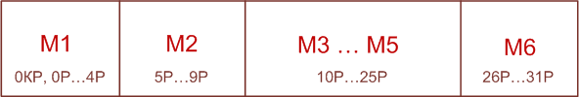

Рис. Л11-5. Разбивка запоминающей части ОЗУ на матрицы (слайд)
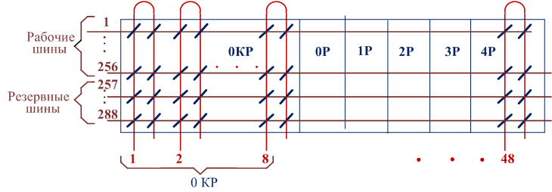

В пределах одной матрицы содержится 288 рядов сердечников по 96 сердечников в каждом. Поскольку каждая адресно-разрядная шина прошивает два смежных столбца сердечников и пересекает адресные шины в прямом и обратном направлении, каждая матрица оказывается прошитой 288 адресными и 48 адресно-разрядными шинами. Адресно-разрядные шины матрицы объединяются в шесть разрядных групп по 8 адресно-разрядных шин в каждой. Таким образом, каждая матрица обеспечивает хранение значений шести разрядов (по количеству разрядных групп) 4608 чисел (288АШ×8АРШ×2), из которых адресуемыми являются 4096.
Адресная часть предназначена для выбора одной из 256 адресных шин запоминающей части и формирования в ней токов, обеспечивающих считывание или запись данных. Решение данной задачи производится на основе значений разрядов регистра адреса Зп, 7А - 14А, 18А.
В состав адресной части входят: преобразователь адресный (ПА); формирователи напряжения адресные (ФНА); переключатели магнитные адресные (ПМА); формирователи адресных токов (ФАТ); диодная адресная сетка (ДАС).
Адресные шины условно разделены на 2 секции. Секция содержит 8 групп по 16 адресных шин в каждой.
При дешифрации адреса на одном из 8-ми прямых и соответствующем инверсном выходах ПМА формируются разнополярные импульсы напряжения. Формирование импульсов напряжения осуществляется ПА, ФНА и ПМА путем суммирования выходных сигналов маломощных ключей напряжения в соответствии с 16-разрядным управляющим кодом Адамара, который формируется на основе значений признака Зп и разрядов 7А, 12А - 14А, 18А.
Так как каждый выход ПМА соединяется с одной из 16-ти адресных шин каждой группы, то в результате со стороны ПМА оказываются выбранными 32 АШ по две шины в каждой группе. При этом в одной шине каждой группы формируется импульс напряжения положительной полярности, а в другой - отрицательной.
Замыкание цепи протекания тока лишь в одной адресной шине и формирование в ней импульсов тока прямой или обратной фазы осуществляется ДШ, ФАТ и ДАС следующим образом.
ФАТ содержит 16 пар ключей тока. Каждый ключ пары через ДАС соединяется с 16-ю адресными шинами соответствующей группы. При этом один ключ из пары формирует импульс тока (напряжения) положительной, а другой ключ - отрицательной полярности.
На основе разрядов 9А, 10А, 11А и 18А осуществляется выбор пары ключей тока в каждой секции. Затем в соответствии с признаком Зп и разрядами 7А и 8А производится выбор одной из двух пар ключей (т.е. одной группы адресных шин) и подключение ключей выбранной пары ко всем адресным шинам этой группы в определенной последовательности.
Таким образом, со стороны ПМА оказываются выбранными по 2 АШ в каждой группе, а со стороны ДАС - 16 АШ одной из 16-ти групп. При этом ток прямой или обратной фазы будет протекать лишь в одной АШ, для которой в тактах считывания (обнуления) и регенерации (записи) со стороны ПМА и ДАС сформированы разнополярные импульсы напряжения.
Адресно-разрядная часть предназначена для выбора одной из восьми адресно-разрядных шин в каждой разрядной группе и формирования в ней импульсов тока определенной полярности.
В состав адресно-разрядной части входят : преобразователь адресно-разрядный (ПАР); формирователи напряжения адресно-разрядные (ФНАР); переключатели магнитные разрядные (ПМР); формирователи разрядных токов (ФРТ); диодная разрядная сетка (ДРС).
При дешифрации адреса в соответствии со значениями разрядов 15А, 16А, 17А и признака Зп на одном из 8-ми выходов каждого ПМР формируется импульс напряжения определенной полярности. Формирование импульсов напряжения ведется , как и в адресной части, путем суммирования сигналов маломощных ключей напряжения в соответствии с 16-разрядным управляющим кодом Адамара. Каждый выход ПМР соединен с одной из восьми адресно-разрядных шин каждой разрядной группы соответствующей матрицы.
Формирователи разрядных токов представляют собой набор из 36 транзисторных ключей тока со схемами входной логики. Количество КТ определяется количеством разрядов числа. ДРС обеспечивает подключение каждого ключа тока ко всем 8-ми адресно-разрядным шинам соответствующей разрядной группы.
В такте считывания (обнуления) признак Зп = 0. При этом ФРТ не используется, а на одном из 8-ми выходов каждого ПМР формируется импульс напряжения положительной полярности. Так как каждый выход ПМР соединен с одной из восьми адресно-разрядных шин каждой разрядной группы соответствующей матрицы, то в результате со стороны ПМР оказываются выбранными 36 АРШ. При этом все ключи тока закрыты, а замыкание цепи адресно-разрядного тока считывания по выбранным АРШ обеспечивает ДРС.
В такте регенерации (записи) Зп = 1, при этом происходит переключение полярности напряжения на выбранных выходах ПМР. В работу включаются ФРТ, обеспечивая протекание адресно-разрядного тока записи только через те ключи, на которые подан сигнал уровня логической “1” в соответствии с кодом записываемого числа. При этом со стороны ДРС оказываются выбранными все адресно-разрядные шины соответствующих разрядных групп.
Узел приема и выдачи чисел обеспечивает выдачу чисел из ОЗУ в коммутатор ЦВК и их регенерацию в ОЗУ при выполнении операций типа "Считывание", а также прием чисел в ОЗУ из коммутатора и их запись в ячейки ОЗУ при выполнении операций типа "Запись".
В состав узла приема и выдачи чисел входят:
регистр числа (РЧ);
усилители считывания (УС);
коммутатор выходной информации (КВИ).
Код числа в РЧ может поступать либо из усилителей считывания при выполнении операции СЧ, либо из УКМ ОЗУ по кодовой шине числа (КШЧ) при выполнении операции ЗП. Прием числа в РЧ разрешается стробом ПРЧ. При выполнении операции СЧ строб ПРЧ не вырабатывается и код числа в РЧ поступает из усилителей считывания по стробу СТРУС.
Коммутатор выходной информации выполняет две функции: усиление сигналов, выдаваемых в кодовую шину числа, и коммутацию на выход ОЗУ содержимого РЧ или одного из регистров слова состояния ОЗУ (РСС0, РСС1).
Управление КВИ осуществляется сигналами коммутации ВРЧ, ВСС0 и ВСС1. Эти сигналы вырабатываются узлом управления ОЗУ в соответствии с выполняемой операцией. По сигналу ВРЧ коммутатор выходной информации обеспечивает выдачу из ОЗУ содержимого РЧ, а по сигналам ВСС0 и ВСС1 - выдачу содержимого регистров РСС0 и РСС1 соответственно.
Узел аппаратурного контроля предназначен для формирования, фиксации и выдачи на индикацию сигналов, характеризующих состояние оперативного запоминающего устройства.
В состав узла аппаратурного контроля входят:
схема свертки числа;
схема свертки адреса;
схема свертки сигналов режимов работы;
схема формирования сигналов аварии ОЗУ;
нулевой (РСС0) и первый (РСС1) регистры слова состояния .
Схема свертки числа предназначена для контроля по четности кода регистра числа ОЗУ. Схема включает четыре 9-разрядные контрольные свертки, обеспечивающие формирование сигналов аварии байтов числа АВ0Б - АВ3Б, и сборку сигналов аварии байтов, обеспечивающую формирование сигнала АВЧ (“Авария числа”).
Схема свертки адреса предназначена для контроля по четности разрядов кода регистра адреса (КРА, ЗПРА, СИСРА, 7РА - 18РА). При ошибке в коде адреса, схемой вырабатывается сигнал АВА (“Авария адреса”).
Схема свертки сигналов режима работы ОЗУ предназначена для формирования сигнала АВРЖ ("Авария режима"), характеризующего правильность задания режима работы ОЗУ. Логика формирования сигнала АВРЖ описывается выражением
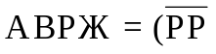∧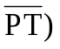∨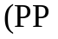∧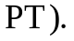
где РР и РТ - сигналы рабочего и тестового режимов работы ОЗУ.
Схема формирования сигналов аварии ОЗУ обеспечивает формирование сигналов аппаратурного контроля блока Ф - АВСБ (“Авария собственная”), АВСМ (“Авария смежная”) и АВ (“Обобщенный сигнал аварии ОЗУ”).
Сигнал АВСБ формируется при обнаружении ошибки в коде числа, считанного из запоминающей части:
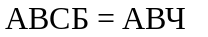∧ 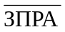
Сигнал АВСМ формируется в двух случаях - при обнаружении ошибки в принятом коде адреса или ошибки в коде числа при его записи в ОЗУ:
АВСМ = АВА ∨ АВЧ ∧ ЗПРА.
Сигнал АВ формируется при появлении хотя бы одного из перечисленных сигналов аварии и является обобщенным сигналом аварии ОЗУ. Из блока Ф обобщенный сигнал аварии ОЗУ выдается в блок Л, где фиксируется в одном из разрядов РССМ узла управления коммутацией модуля ОЗУ.
Регистр РСС0 предназначен для хранения сигналов аварии, признаков режимов работы и кода адреса обращения в ОЗУ. В регистр РСС1 записывается код числа из регистра числа ОЗУ. Содержимое регистров отображается средствами индикации блока 1И.
Выдача содержимого РСС0 и РСС1 по кодовой шине числа в КМС процессора обеспечивается выполнением соответствующих операций.
Узел управления предназначен для формирования управляющих сигналов, обеспечивающих функционирование ОЗУ при считывании и записи информации. Назначение и условия формирования сигналов управления рассматриваются при изложении последовательности функционирования ОЗУ.

Режимы работы и операции ОЗУ

Для ОЗУ предусмотрены два режима работы - рабочий (РР) и тестовый (РТ). Задание режима работы обеспечивается записью соответствующего кода в область режима РКФ модуля ОЗУ.
В рабочем и тестовом режимах ОЗУ может выполнять ряд операций, особенности реализации которых определяются значениями признаков ЗП, СИС и разрядов 7А, 18А адреса обращения в ОЗУ. Операции ОЗУ, условия и алгоритмы их выполнения приведены в табл. Л11-1 (слайд).

Таблица Л11-1. Операции ОЗУ
Операция | Режим | Разряды РА |  |  |  | Алгоритм
Операция | Режим | ЗП | СИС | 7РА | 18РА | Алгоритм
СЧ | РР | 0 | 0 | --- | --- | <АИ> → СМ, <АИ> → РК
ЗЧ | РР | 1 | 0 | --- | --- | СМ → <АИ>, КМВ → <АИ>
СС | РР | 0 | 1 | --- | --- | <АИ> → СМ, 1 → 31р <АИ>
СЧ | РТ | 0 | 0 | --- | --- | <АИ> → СМ, <АИ> → РК
ЗЧ | РТ | 1 | 0 | --- | --- | СМ → <АИ>, КМВ → <АИ>
СС | РТ | 0 | 1 | 0 | --- | <АИ> → СМ, 1 → 31р <АИ>
СЧ СС0 | РТ | 0 | 1 | 1 | 0 | РСС0 → СМ
СЧ СС1 | РТ | 0 | 1 | 1 | 1 | РСС1 → СМ

Функционирование ОЗУ при считывании и записи данных

Работа ОЗУ при считывании и записи данных включает два этапа: считывание (обнуление) и регенерацию (запись).
При считывании данных на первом этапе производится выбор числа из запоминающей части в соответствии с кодом адреса и его передача в коммутатор выходной информации. На втором этапе производится восстановление считанного кода.
Работа ОЗУ начинается по сигналу “Пуск”. При этом узел управления вырабатывает последовательность управляющих сигналов, необходимую для выполнения тактов считывания и регенерации.
В такте считывания в результате дешифрации кода адреса производится выбор одной адресной и одной адресно-разрядной шин, при этом в адресной шине создается импульс тока определенной полярности, обеспечивающий обращение к четным или нечетным сердечникам. Сигналы состояния сердечников, расположенных на пересечении выбранных адресной и адресно-разрядной шин, по стробу СТРУС поступают в усилители считывания и далее в регистр числа. По сигналу ВРЧ содержимое РЧ выдается через КВИ в коммутатор ЦВК.
В такте регенерации узел управления формирует сигнал ЗП, который поступает в ФНАР, ФРТ, узел управления ФНА и узел управления ФАТ. Особенностью исполнения второго такта является включение в работу ФРТ. Управление ФРТ осуществляется кодом числа, считанного из запоминающей части в первом такте и находящегося на РЧ. При этом узлами управления ФНА и ФАТ вырабатываются стробы, обеспечивающие формирование тока в той же адресной шине, что и в такте считывания, но противоположной полярности. В результате число из РЧ записывается по адресу считывания.
При записи числа в ОЗУ на первом этапе производится обнуление содержимого ячейки ОЗУ, в которую необходимо записать число. На втором этапе производится запись в ту же ячейку числа, поступившего в РЧ из коммутатора.
В целях обнуления ячейки ОЗУ на первом этапе выполняется считывание содержимого ячейки, однако запись считанного числа в РЧ не производится, так как строб СТРУС не формируется. При этом по сигналу ПРЧ осуществляется прием кода в РЧ из коммутатора. В остальном реализация тактов обнуления и записи не отличается от реализации тактов считывания и регенерации при считывании из ОЗУ.
Выводы. Таким образом, основными функциональными узлами ОЗУ являются регистр адреса (РА); запоминающая часть (ЗЧ); адресная часть; адресно-разрядная часть; узел приема и выдачи чисел; узел управления; узел аппаратурного контроля. Конструктивно ОЗУ состоит из двух частей – управляющей и накопителя.

